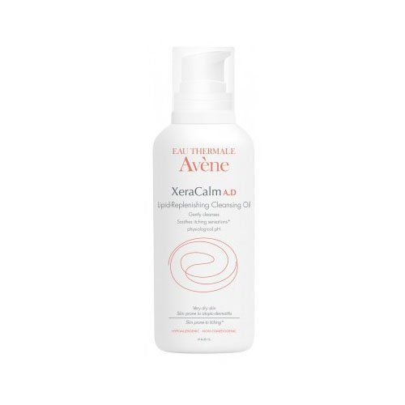
Avene XeraCalm AD լիպիդոկոմպոնսացնող լոգանքի յուղ 400 մլ

